Page | Activity | Answers
p.2 | Think Ahead | *Draw your own answer.
p.3 | Sentence Patterns | A.  1) What is  2) the fastest thing  3) in the world  B.  “What is the fastest thing in the world?”
pp.4~5 | Words to Know | A.  1) cow  2) soft  3) valuable  4) honesty  5) kiss
B.
1) strong
2) hard
3) cold
4) wise
pp.6~7 | Meet the Characters | 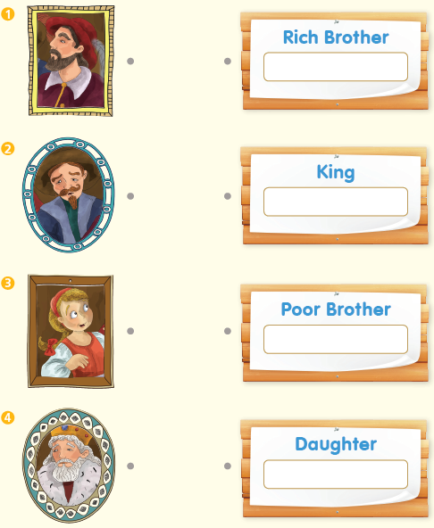  A.
B.
1) answers
2) honesty
pp.8~11 | Comprehension | A.  1) F  2) T  3) F  4) T
B.
1) The king
2) The rich brother
3) honesty
4) The girl
C.
1) riding, strong
2) valuable, think
D.
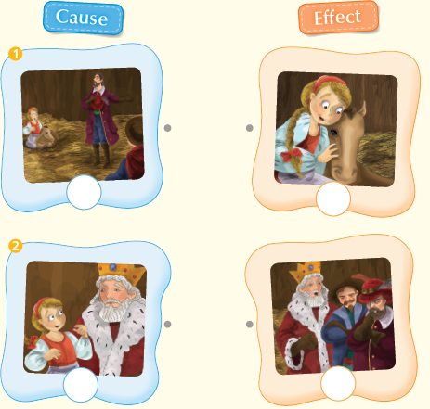

pp.12~13 | Review Quiz | A.  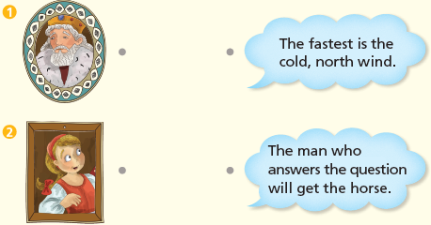
B.
1) horse
2) cow
3) kiss
4) valuable
5) honesty
C.
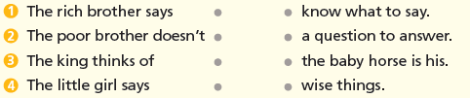

D.
1) a
2) b

E.
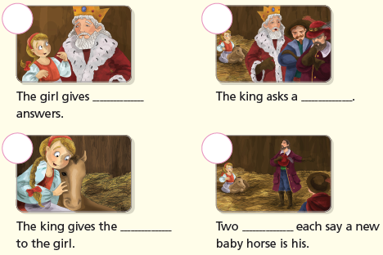

p.15 | Book Report | <Summary>  horse, answers, get, ideas, wise  <Lesson>  wise

